龜腹甲新綴第三十八則
何會
首都師範大學文學院
一、綴合號碼

A：《合集》5080（歷拓5724、北大2318）
B：《合集》17331（歷拓5605、北大1159）
C：《合集》9572（歷拓1151、續存下166）
D：《合集》16399（歷拓5600、北大2033）
E：《合集》17464（歷拓10246、佚344、甲零139、北大1號9）

二、綴合圖版

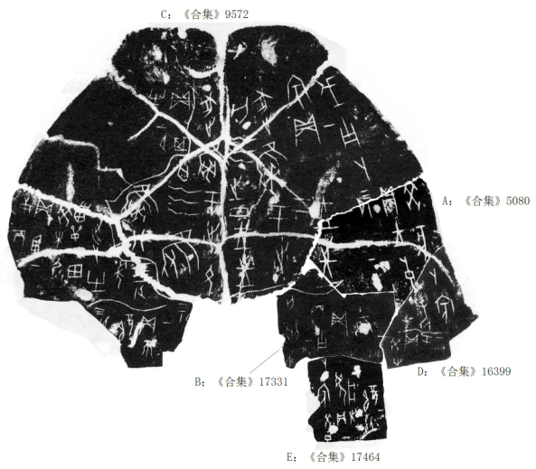

三、綴合說明

A、B、C為林宏明先生所綴，今加綴D、E片。A、B、C、D、E五片殘甲，字體相同，均為賓組三類。加綴後斷痕密合，辭例暢通，且第二道盾紋（肱胸溝）可以貫通，兆序辭“一”的殘筆亦可補足。綴合後，卜辭可隸釋如下：
癸亥卜，賓貞：王，若。十三月。一
丙子卜，賓貞：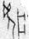隹孽。一
貞：不[隹]孽。十三月。
庚辰[卜]，囗貞：翌癸未西單田，受有年。十三月。一
癸未貞：于。一
亡匄。
十三月。一
戊子卜，賓貞：王往逐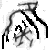于沚亡災。之日王往逐于沚，允亡災，
獲八。一
貞：其有。一月。一
癸巳貞：往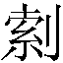。一

（綴合得到黃天樹師的悉心指導和幫助，在此深表感謝！）

見先秦史教研室網站：http://www.xianqin.org/blog/?s=17331。

